1)npm init -y

2)npm i express cors dotenv morgan helmet compression

3)create this

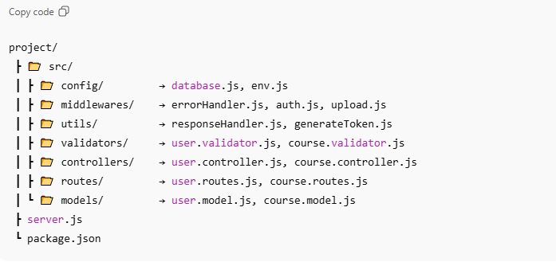

**1) src/config/database.js -> انشاء اتصال بقاعدة البيانات**